Męskie Granie 2014 zagra we Wrocławiu!
Już 23 sierpnia na terenie Hali Stulecia przy Pergoli zaprezentują się jedni z najlepszych polskich artystów. Na scenie Męskiego Grania, którego wyłącznym sponsorem jest marka Żywiec, zagrają m.in. BOKKA, BRODKA, Dawid Podsiadło, Illusion, Pink Freud, SMOLIK oraz zwycięzca Nowego Męskiego Grania – Ryba And The Witches. Przed publicznością stanie także utworzony specjalnie na tegoroczną trasę zespół – Męskie Granie Orkiestra.

Męskie Granie to projekt, który nieustannie się zmienia i zaskakuje nowymi elementami. Podczas wrocławskiego koncertu artyści po raz kolejny będą odważnie eksperymentować, mieszając odmienne konwencje i formy ekspresji. Cześć z nich zmierzy się także z niezwykłym zadaniem – na nowo zinterpretuje utwór, który wywarł największy wpływ na ich twórczość. Na scenie przy Pergoli zagrają Pink Freud, BOKKA, BRODKA, SMOLIK w towarzystwie Patrick The Pan, Keva Foxa i Jahiara Azim Irani, Dawid Podsiadło, Illusion z gościnnym udziałem L.U.C’a oraz zwycięzca konkursu Nowe Męskie Granie – Ryba And The Witches.

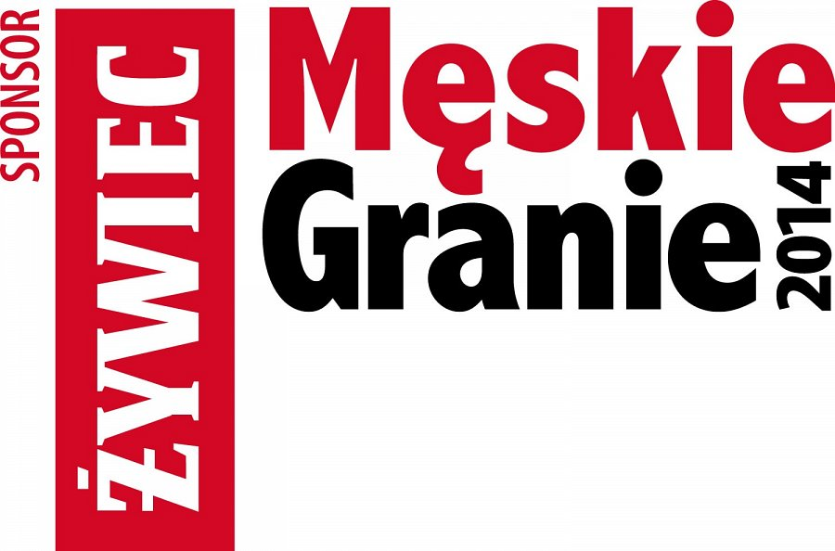
Zwieńczeniem wrocławskiego koncertu będzie występ Męskie Granie Orkiestra – zespołu utworzonego specjalnie na tegoroczną trasę koncertową, w którego skład wchodzi dziesięć wyjątkowych muzycznych osobowości. Ta supergrupa wymyka się wszelkim schematom, stanowiąc synergię osobowości, talentu i wrażliwości jej członków. Już 23 sierpnia zespół zinterpretuje legendarne utwory polskiej sceny muzycznej. We Wrocławiu Męskie Granie Orkiestra wspierać będą Tomasz Lipa Lipnicki oraz SKUBAS.
Doskonałej muzyce towarzyszyć będzie także wyjątkowa oprawa multimedialna, która sprawia, że świat dźwięków przenika się z obrazem, tworząc spójną artystyczną całość. Na szczególną uwagę zasługuje oprawa występu Męskie Granie Orkiestra – projekcje ilustrujące koncert grupy wydobywają bowiem ukryte w muzyce emocje.
Na koncercie prowadzona będzie akcja „18+” promująca odpowiedzialną konsumpcję alkoholu i sprzedaży piwa wyłącznie osobom pełnoletnim.
Więcej o Męskim Graniu na: www.meskiegranie.pl
Wyłącznym sponsorem projektu Męskie Granie jest marka Żywiec.

